## 中山大学DayUp学习监督系统

# DayUp学习监督系统 需求规格说明书

**Version 1.2**

文档版本

1.2

修订历史

|  |  |  |  |
| --- | --- | --- | --- |
| 日期 | 版本号 | 描述 | 作者 |
| 15/07/09 | 1.0 | 完成用例规约和引言 | 黄志婷、黄照 |
| 15/07/10 | 1.1 | 初版 | 李海涛、陈子轩  狄志路 |
| 15/07/12 | 1.2 | 终板 | 黄志婷 |
|  |  |  |  |

审核与批准

|  |  |  |  |
| --- | --- | --- | --- |
| 审核日期 | 审核人 | 批准日期 | 批准人 |
| 2015/7/18 | 黄志婷 | 2015/7/18 | 黄志婷 |

保密说明

本文档属商业机密文件，文档中的所有信息均为DayUp学习监督系统项目组机密信息，仅供*中山大学软件学院DayUp学习监督系统项目组*内部使用。务必妥善保管并且仅在与项目有关人员范围内使用，未经中DayUp学习监督系统项目组明确做出的书面许可，不得为任何目的、以任何形式或手段（包括电子或机械复印、录音或其他形式）对本文档的任何部分进行复制、存储、引入检索系统或者传播。

目录

DayUp学习监督系统需求规格说明书

1引言 5

1. 1 编写目的 5

1. 2 文档约定 5

1.3 阅读指引 5

1.4 参考资料 5

2 项目概述 6

2.1项目背景 6

2.2 项目范围 6

2.3 用户角色与职责 7

2.4 技术总体要求 7

3 业务需求 7

3.1 总体业务需求概述 7

4 外部系统接口需求 8

4.1 用户界面 8

4.2 软件接口 8

5 非功能性需求 9

5.1 性能需求 9

5.2 安全措施需求 9

5.3 软件质量属性 9

5.3.1 对用户重要的属性： 9

5.3.2 对开发者重要的属性： 9

5.4 业务规划 10

附录 A 部署图 10

附录B：术语表 10

# 1引言

## 1 编写目的

本文档是针对“DayUp学习监督系统”编制的。编制本需求规格说明书的目的是：在开发人员与客户充分交流、共同明确了项目的范围和边界的基础上，精确地阐述本系统所必须提供的功能、性能以及它所要考虑的限制条件。

本文档是系统规划、设计、实现、测试以及用户文档（操作手册）的基础，但不包括这些后续过程的细节。

## 2 文档约定

本需求文档在描述需求时使用了与本系统应用相关的业务术语，以及一些软件工程中的技术方法、模型及术语。有关这些术语的解释参见附录2：系统术语。

文中的需求主要是以用例文档的形式组织的，在用例文档中存在以下约定：

* 业务规则（Rule）：用例文档中的业务规则在“业务规则”栏集中描述，用例文档中涉及业务规则的地方使用以大写字母R开头的标注，例如：R2代表须参考本用例文档业务规则栏中的第2条内容；
* 说明（Comment）：类似业务规则的标注方式，例如：C2代表须参考本用例文档说明栏中的第2条内容；
* 问题：用于提出对需求中尚未确定的问题。标注方式为 ?1、?2、…。

## 1.3 阅读指引

请读者在阅读第三章“业务需求”前先了解“术语表”对有关术语的解释和定义。

## 1.4 参考资料

|  |  |  |
| --- | --- | --- |
| **编号** | **参考资料** | **提供者** |
| 1 |  |  |

# 2 项目概述

## 2.1项目背景

当前的任务是开发一个全新概念的大学生”天天向上”学习监督系统（App），项目小组希望能设计研发一种基于区域化的定位系统。该系统会给与每一用户一定的初始积分。随后能够通过获取某一时刻用户的实时位置，和该时刻需要到达的课程位置比对。若匹配不成功，则会扣除一定的积分。反之，则增加一定的积分。该积分会显示给好友列表中的好友，通过相互查阅积分可判断相应用户近期的学习状态及表现。起到一定的监督和促进自主学习的作用。

用户可以主动添加好友，或从系统推荐的好友列表中选取好友进行添加。一旦建立好友关系后，可相互查阅对方的当月积分。积分每月初清零，重新进行。

学生可通过本系统对本学期课程进行评价，该评语将会展现给本系统中所有的用户群体。同时，学生每堂课后可以上传该课程的课后作业，以此提醒未前来上课的学生。上传系统暂支持txt文件与图片文件（png，bmp，jpg）本系统为保护学生的绩点成绩，暂不支持教师用户（特权账户）。本系统主在促进学生自学的积极性和通过好友系统进行用户间的彼此监督，并未计划将其投放至学校教学教务系统中。

## 2.2 项目范围

* 提供查询课程表
* 获取当前位置
* 设定学习位置
* 匹配位置
* 系统作出用户积分上的变化
* 根据用户积分进行排名已达到促进用户学习的目的

## 2.3 用户角色与职责

|  |  |  |
| --- | --- | --- |
| 角色 | 职责 | 备注 |
| 学生 | 1可以查看课程表和用户积分排名  2通过当前位置与学习位置的匹配来获取或扣除积分 | 系统默认当前使用系统的用户都为好友 |
| 系统管理员 | 1维护用户信息  2维护用户列表 | 无 |

## 2.4 技术总体要求

1. UML图的设计与制作；
2. 项目管理工具的使用；
3. Android编程、调试测试；
4. Linux操作；
5. Python编程；
6. 百度地图技术；
7. MySQL;

# 3 业务需求

## 3.1 总体业务需求概述

系统总体业务需求如图所示

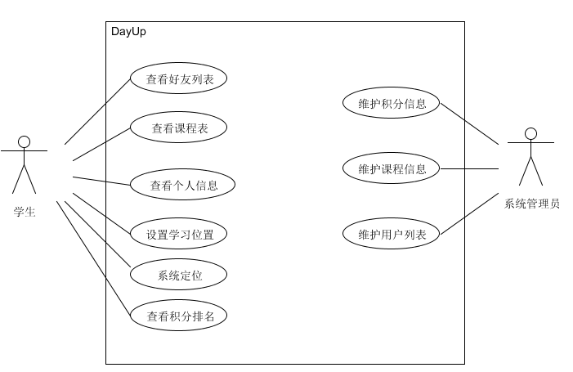

图1：天天向上学习监督系统用例图

如图所示，用户主要为学生，在进行了各种操作之后，系统管理员可以获取这些操作的数据，并且对服务器的基本信息进行维护

# 4 外部系统接口需求

* 用户的手持设备支持联网服务，信号和网络状态良好

## 4.1 用户界面

* 显示主要菜单选项
* 显示通讯录联络人信息情况
* 显示应用程序时所需的地图以及援助者位置图标

## 4.2 软件接口

* 访问硬件的API库函数

# 5 非功能性需求

## 5.1 性能需求

在安卓系统的移动数码设备上，当系统至少有20%的空闲资源时

## 5.2 安全措施需求

用户使用相关软件在获取地图信息或者紧急联络时，可能因联网而产生费用。当用户设备有多个软件运行时，可能会导致软件不响应，此类情况用户可以长按挂机键直接退出软件。

## 5.3 软件质量属性

### 5.3.1 对用户重要的属性：

* 有效性
* 效率
* 灵活性
* 完整性
* 操作性
* 可靠性
* 健壮性
* 可用性

### 5.3.2 对开发者重要的属性：

* 可维护性
* 可移植性
* 可重用性
* 可测试性

## 5.4 业务规划

只有在用户在安卓系统的数码设备上方可使用软件，且需要联网。

# 附录 A 部署图

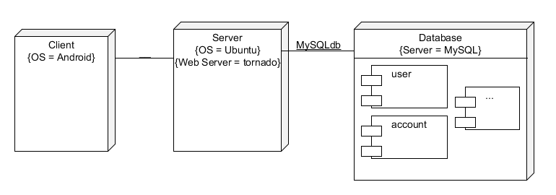

# 附录B：术语表

(1)学习监督系统

通过学生自行输入或在教务系统上导入的课程表来判断该学生是否在本次课程时间有在本教室上课，然后通过学生的参与上课的情况来给予该学生相应的积分，并通过积分的排名来激励学生积极地参加每个课程。并且在参加完该课程之后对课程作出评价及该课程的作业备注都会有相应增加积分的奖励。

(2)课程信息

指改用户所选的该课程的详细信息，包括课程的上课时间、地点以及该课程会持续的周数。

(3)课程编号

系统中用于唯一标示课程的编号，使用该编号来准确识别课程。

(4)当前课程

系统用户当前需要参加的课程，以提醒学生上课。

(5)用户课程表

系统用户输入的或载入的课程表。

(6)好友列表

用户所加的好友（本系统好友列表暂为使用该系统的所有用户）。

(7)注册用户

拥有在本系统中添加课程、课程评价和作业的权限的人。

(8)管理员

由系统设定，负责维护积分系统、维护课程信息、维护好友列表、维护课程评价和作业，并拥有管理注册用户信息权限的人。

(9)用户名

注册用户和管理员在系统中的唯一标识。

（10）用户积分

用户在使用本系统过程中获得的积分的总和。

（11）积分排行

系统通过用户积分的高低来对用户进行排名。